МБОУ Гаютинская СШ
Онлайн фестиваль центров образования

«Точка роста» — «Марафон достижений»

Общешкольный проект «Будущее зависит от тебя»

Цель проекта – формирование глобальных компетенций:
- способность рассматривать с различных точек зрения проблемы глобального характера;
- вступать в открытое, уважительное взаимодействие с другими на основе уважения человеческого достоинства;
- эффективно взаимодействовать индивидуально и в группах;
- управлять поведением, быть открытым новому.

Описание проекта
В понедельник, 13 ноября, на «Разговорах о важном» с темой «Россия: взгляд в будущее» говорили о технологических достижениях нашей страны, о том, что, какой она будет, зависит и от сегодняшних учеников тоже.
Затем для всех классов состоялось введение в общешкольный проект «Будущее зависит от тебя», направленный на формирование глобальных компетенций. Проблемный вопрос проекта «Как сохранить Россию?» был связан с девизом Международной выставки-форума «Россия» (открывшейся 4 ноября и представляющей лучшие достижения всех регионов нашей страны) – словами президента В.В. Путина из послания Федеральному собранию: «Россия – открытая страна и при этом самобытная цивилизация… эта цивилизация наша – вот что главное. Её нам передали предки, а мы должны сохранить ее для наших потомков и передать дальше».
Ребятам был задан вопрос: Как вы понимаете фразу: «сохранить Россию для наших потомков»? Что это значит? В результате обсуждения пришли к выводу, что в первую очередь необходимо беречь природу, разумно потреблять то, что имеем, иначе это грозит последствиями для всей цивилизации. Проблема экологии была рассмотрена и с точки зрения экологичности общения.
Школьникам было предложено обсудить в группах и записать проблемы, связанные с неразумным потреблением, которые касаются нашего общего дома – нашего района, села, нашей школы, а также проблемы в общении, в отношении друг к другу.
В ходе коллективного обсуждения наработок групп все проблемы записывались на интерактивной панели, затем они были сгруппированы, вычленены те, на которые повлиять на данный момент не можем.

Проблемы экологии | Проблемы в общении
Вырубка деревьев  Добыча нефти  Отходы  Неэкологичное потребление  Сокращение видового разнообразия  Загрязнение окружающей среды  Убывание населения | Ссоры  Буллинг  Драки  Хамство  Зависть  Манипуляции  Отсутствие взаимопонимания

Дети приняли решение в рамках общешкольного проекта провести исследования по потреблению / экономии в стенах школы данных ресурсов:
- еда (продукты;
-вещи;
-электроэнергия;
- вода;
- мусор.
Воспитательное мероприятие «Форсайт-сессия»
в рамках общешкольного проекта «Будущее зависит от тебя»
В четверг, 16 ноября, состоялась форсайт-сессия (англ. «взгляд в будущее»), цель которой заключалась в планировании совместных действий в настоящем и будущем по решению проблем, а результатом стал набор инициатив (проектов изменений), которые были предложены в ходе сессии.
Этот день для форсайт-сессии был выбран неслучайно: 16 ноября – Всероссийский день проектировщика, а также это Международный день толерантности, т.е. терпимого, уважительного отношения друг к другу (одна из глобальных компетенций).

Ребята, плодотворно поработав в группах, предложили множество идей:
1) мероприятия по решению проблемы экологии, разумного потребления: Ярмарка ненужных вещей, выставка «Вторая жизнь», Подиум из вторсырья, День глазами эколога, День без… (электричества, бумаги и т. д.), День воды (исследование «Такая разная вода»), конкурс «Самый чистый класс», Контрольная закупка, День продуктов, свободное меню).
2) мероприятия по решению проблемы экологичного общения: День школьного единства, День совместных игр, День интересных перемен, День комплиментов, День откровений, день вежливости, Марафон экообщения, Теплые вечера, Урок решения проблем, Браслет настроения, День чудика, Тайный Санта и др.

С 20 по 24 ноября в рамках общешкольного проекта и общероссийской Недели психологии были проведены тренинги и мероприятия, познакомившие детей с различными способами саморегуляции, стратегиями поведения в конфликтной ситуации, развивающие жизнестойкость и формирующие уверенность в себе.

Марафон экообщения в рамках общешкольного проекта и Недели психологии
(мероприятия в рамках Марафона были предложены учениками в ходе сессии)
Понедельник – День поиска единства: каждому необходимо было найти общее (внешность, характер, увлечения) как можно с большим количеством человек.
«Разговоры о важном» начались с тренинга «Цвет моего настроения» для создания дружелюбной атмосферы, повышения настроя на совместную работу. В понедельник дети познакомились с различными стратегиями поведения в конфликте, овладевали приемами саморегуляции.
На 1 уроке - «Групповое обсуждение»: придумать как можно больше способов справиться со стрессом.
На 2 уроке - первый прием саморегуляции: «Кулак-ладонь».
На 3 уроке - прием «Дыхание спокойствия».
На 4 уроке - прием «Дотянись до фрукта».
На 5 уроке - вдыхаем приятные образы, выдыхаем напряжение, усталость, негатив.
Вторник – день приветствий на языках народов России и мира и, по инициативе одиннадцатиклассников, день национального костюма.
В среду – День вежливости – все были предельно внимательны друг к другу.
В четверг – День комплиментов – был проведен тренинг, где дети учились предотвращать конфликты, достойно отвечать на обидные высказывания, а также постарались увидеть хорошее друг в друге, найти «силу притяжения».
Пятница – День совместных игр – ознаменована разнообразными играми, которые объединили учеников разных классов.

В течение Марафона совместными усилиями был составлен Адвент-календарь с советами и цитатами, помогающими в общении, разрешении конфликтов.

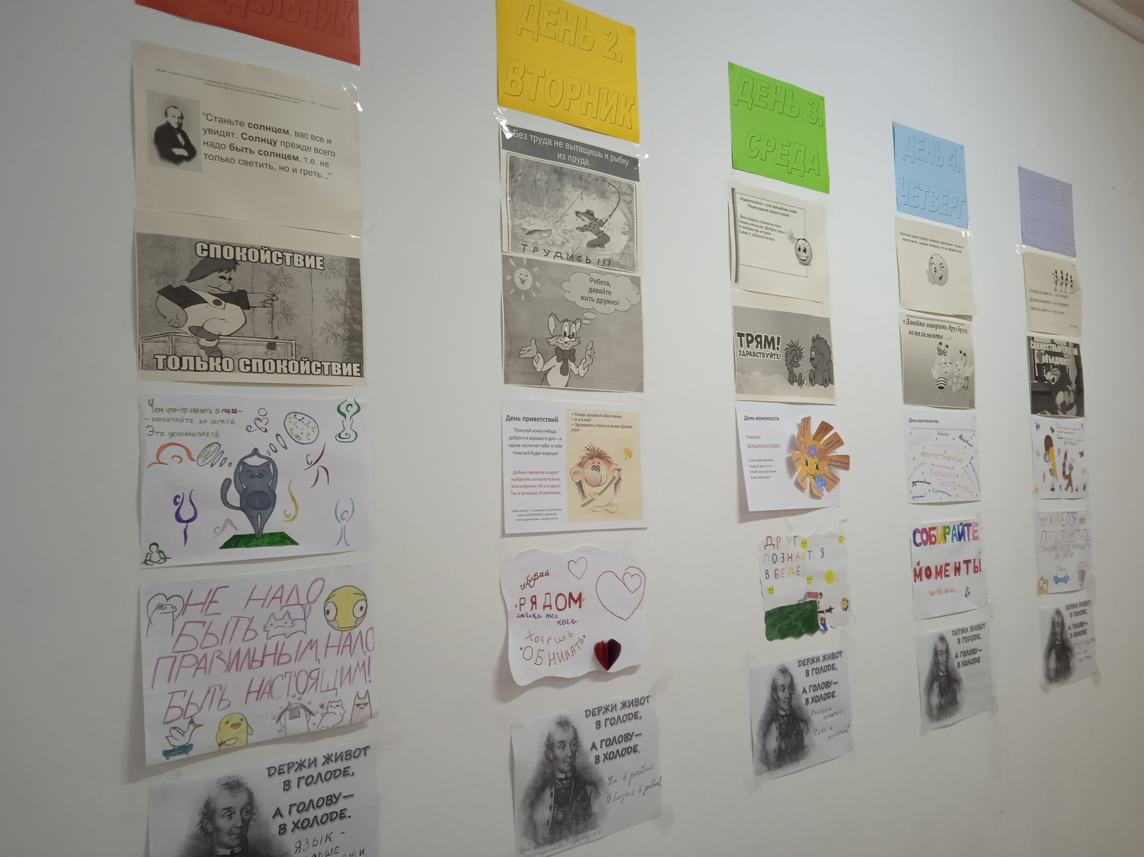

Завершение Марафона – в понедельник, 4 декабря. Состоялось общешкольное мероприятие с приглашением родителей, в рамках которого состоялась конференция исследовательских работ классов, а также Ярмарка ненужных вещей (инициированная учениками).

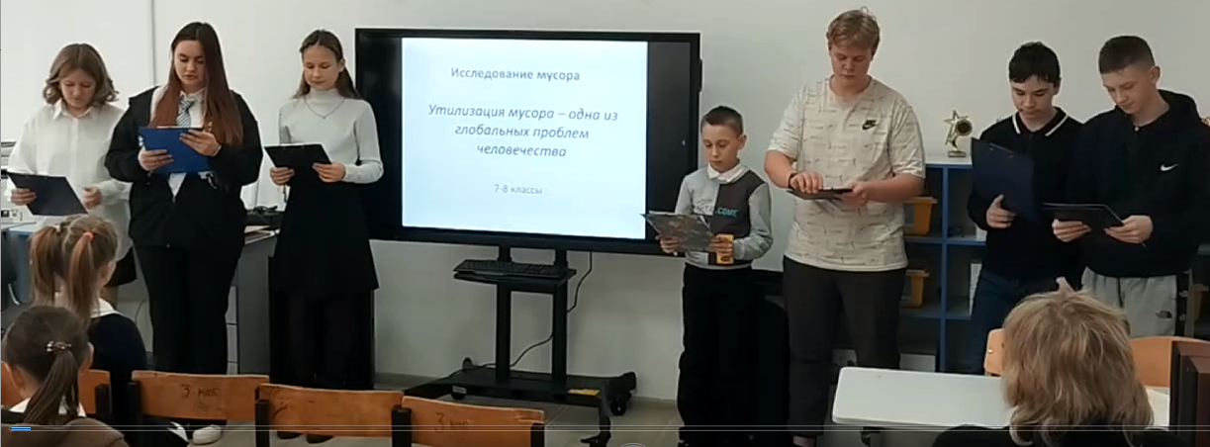

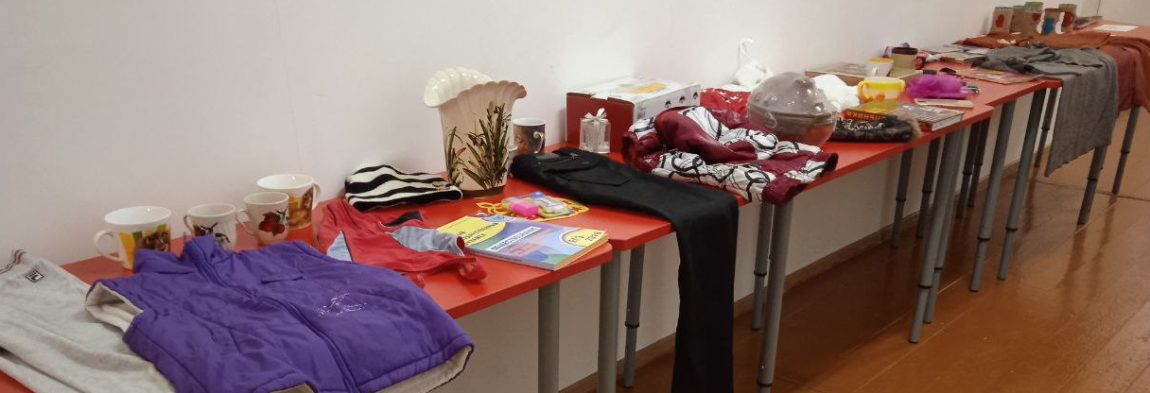

Ссылка на воспитательное мероприятие «Форсайт-сессия» в рамках общешкольного проекта «Будущее зависит от тебя»
Часть 1 https://disk.yandex.ru/d/KcCwTUh9dUJ4BQ
Часть 2 https://disk.yandex.ru/d/KcCwTUh9dUJ4BQ

